**STORY 07 – VOEG DAGMENU TOE**

Als een gebruiker

Kan ik voor een bepaalde datum een nieuw dagmenu samenstellen

Om alle gerechten voor die dag toonbaar te maken

**MOCK-UP**

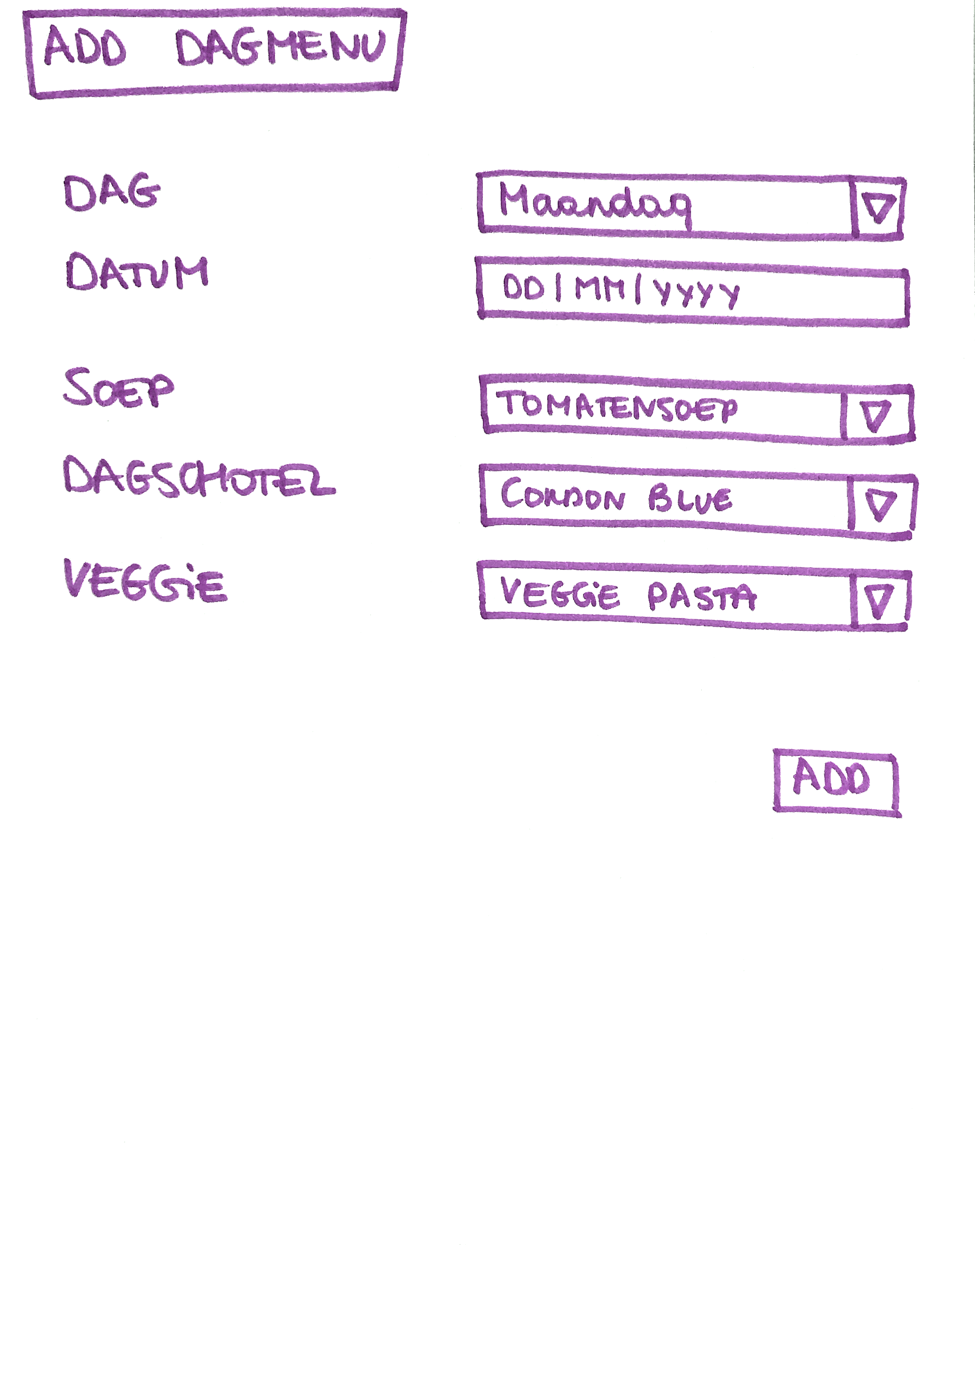

**ACCEPTANCE CRITERIA**

* Indien je voor de nieuwe dagmenu de dag, de datum, een soep, een dagschotel en een veggie gerecht kiest, wordt het dagmenu toegevoegd bij het weekmenu.

**TECHNICAL CRITERIA**

* De URL is <http://localhost:8080/dagmenu/add>
* Gebruik Postman/Rested/… om dit stuk te testen.
* Er moet hier geen view gemaakt worden, het is een REST service. Je geeft de nieuwe data mee als JSON in de body van de request en je krijgt heel het dagmenu (dus met de nieuwe dagmenu erbij) als JSON in de response terug.

Request

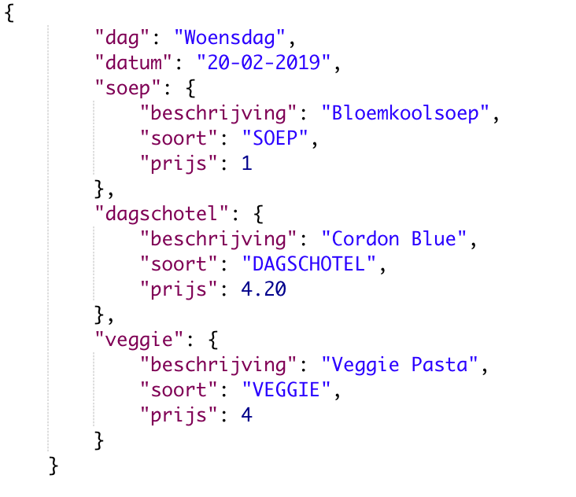

Response

